Статистико-аналитический отчет о результатах ЕГЭ в Ленинградской области

Часть 1. Методический анализ результатов ЕГЭ

по английскому языку

1. ХАРАКТЕРИСТИКА УЧАСТНИКОВ ЕГЭ ПО УЧЕБНОМУ ПРЕДМЕТУ
1.1 Количество участников ЕГЭ по учебному предмету (за последние 3 года)

Таблица 1

Учебный предмет | 2015 |  | 2016 |  | 2017
 | чел. | % от общего числа участников | чел. | % от общего числа участников | чел. | % от общего числа участников
Английский язык | 507 | 9,4 | 467 | 8,87 | 514 | 9,56

1.2 Процент юношей и девушек

Учебный предмет | 2017
 | Девушки | Юноши
Английский язык | 75,29 | 24,71

1.3 Количество участников ЕГЭ в регионе по категориям
Таблица 2

Всего участников ЕГЭ по предмету | 2015 | 2016 | 2017
Из них:  выпускников текущего года, обучающихся по программам СОО | 96,06 | 92,72 | 95,91
выпускников текущего года, обучающихся по программам СПО | 3,94 | 0,00 | 0,58
выпускников прошлых лет |  | 7,28 | 3,51

1.4 Количество участников по типам ОО
Таблица 3

Всего участников ЕГЭ по предмету | 2016 | 2017
 | 433 | 493
Из них:  - выпускники лицеев и гимназий | 28,87 | 32,86
- выпускники СОШ с углубленным изучением предмета | 15,70 | 16,43
- выпускники СОШ | 55,20 | 50,71

1.5 Количество участников ЕГЭ по предмету по АТЕ региона
Таблица 4

АТЕ | Количество участников ЕГЭ по учебному предмету | % от общего числа участников в регионе | Количество участников ЕГЭ по учебному предмету | % от общего числа участников в регионе | Количество участников ЕГЭ по учебному предмету | % от общего числа участников в регионе
 | 2015 |  | 2016 |  | 2017
Бокситогорский район | 11 | 2,26 | 5 | 1,07 | 11 | 2,14
Волосовский район | 7 | 1,44 | 9 | 1,93 | 3 | 0,58
Волховский район | 30 | 6,16 | 27 | 5,78 | 17 | 3,31
Всеволожский район | 73 | 14,99 | 92 | 19,70 | 91 | 17,70
Выборгский район | 76 | 15,61 | 63 | 13,49 | 125 | 24,32
Гатчинский район | 96 | 19,71 | 72 | 15,42 | 66 | 12,84
Кингисеппский район | 34 | 6,98 | 21 | 4,50 | 20 | 3,89
Киришский район | 21 | 4,31 | 23 | 4,93 | 35 | 6,81
Кировский район | 20 | 4,11 | 37 | 7,92 | 23 | 4,47
Лодейнопольский район | 3 | 0,62 | 4 | 0,86 | 4 | 0,78
Ломоносовский район | 2 | 0,41 | 5 | 1,07 | 6 | 1,17
Лужский район | 6 | 1,23 | 9 | 1,93 | 9 | 1,75
Подпорожский район | 3 | 0,62 | 7 | 1,50 | 8 | 1,56
Приозерский район | 21 | 4,31 | 14 | 3,00 | 10 | 1,95
Сланцевский район | 9 | 1,85 | 3 | 0,64 | 4 | 0,78
г. Сосновый Бор | 24 | 4,93 | 33 | 7,07 | 45 | 8,75
Тихвинский район | 12 | 2,46 | 9 | 1,93 | 18 | 3,50
Тосненский район | 39 | 8,01 | 34 | 7,28 | 19 | 3,70

ВЫВОД о характере изменения количества участников ЕГЭ по предмету

С 2015 года по английскому языку в регионе наблюдалось снижение количества участников, в первую очередь, в связи с вводом устной части экзамена.
Но в 2017 году количество участников ЕГЭ по предмету восстановилось до уровня 2015 года - 9,6%.
Распределение участников по гендерному признаку традиционно – преобладающее большинство участников – девушки. В 2017 году % участия девушек вырос до 75,3% (2016 -72,8%).
Распределение участников по категориям традиционно по всем предметам –96% – выпускники текущего года. Стоит отметить восстановление % количества участников ЕГЭ – ВТГ до уровня 2015 года – почти 96%. Соответственно, сократилось количество участников – выпускников прошлых лет и обучающихся по программам СПО.
Количество участников по типам ОО характерно для Ленинградской области и соответствует количеству школ с повышенным уровнем образования. На первом месте – участники из средних образовательных школ, на втором – выпускники лицеев и гимназий, на третьем – выпускники школ с углублённым изучением предметов. Но в 2017 году отмечено возрастание % участников из лицеев и гимназий, школ с углублённым изучением предметов
Распределение участников по предмету по АТЕ региона соотносится в процентном отношении с общим количеством выпускников по муниципальным образованиям. Наибольшее количество у «больших» муниципальных образований – 55%- Всеволожский, Выборгский, Гатчинский районы.
За последние три года отмечена следующая динамика участия по муниципальным образованиям:
- тенденция по значительному снижению количества участников в Волховском, Гатчинском, Кингисеппском, Приозерском, Тосненском районах.
- тенденция на увеличение количества участников в Выборгском, Киришском районах, г. Сосновый Бор.
- остальные районы в целом стабильный процент количества участников по годам или неровная динамика участия.

2. КРАТКАЯ ХАРАКТЕРИСТИКА КИМ ПО ПРЕДМЕТУ

Варианты КИМ используемые в регионе - 301 и 416.
КИМ обоих вариантов состоит из 2-х частей: письменной и устной. Письменная часть состоит из 4-х разделов и включает 40 заданий. В каждом разделе задания располагаются по возрастающей степени сложности. Разделы “Аудирование”, и “Чтение” включают в себя задания базового, повышенного и высокого уровня сложности. Раздел “Грамматика и Лексика” включает задания базового и повышенного уровня сложности. В разделы “Письмо” и “Устная часть” включены задания базового и высокого уровня сложности. Формат заданий соответствует заявленным в демоверсии и спецификации характеристикам. Содержание текстов для аудирования и чтения отвечает требованиям в плане жанра, возрастных особенностей и жизненного опыта экзаменуемых. Вместе с тем, вариант 301 содержит в вопросах задания 1 (Аудирование) 2 лексические единицы относящиеся к уровню В2, в то время как само задание относится к базовому уровню. Контрольные измерительные материалы экзаменационной работы имеют аутентичный, практико-ориентированный, метапредметный и социокультурный характер.
Задания 39 и 40 - раздел “Письмо”- по содержанию и уровню сложности соответствует требованиям заявленным в спецификации, кодификаторе и демоверсии. Задание 39 направлено на проверку сформированности умений сообщать и запрашивать требуемую информацию, используя лексические единицы и грамматические структуры в коммуникативно-значимом контексте. Тип задания и его содержательная сторона соответствует программным требованиям.
Задание 40 проверяет умение создавать письменное высказывание аргументируя свою точку зрения по предложенной проблеме. Задание относится к высокому уровню сложности, содержательно соответствует программе для школ и классов с углубленным изучением английского языка, однако утверждения-стимулы для вариантов нельзя считать равноценными. По утверждению для варианта 416 “School uniforms are useless” учащимся легче находить аргументы, рассуждать, т.к. эта проблема для них актуальна по их опыту, по уже состоявшемуся обсуждению в учебном процессе - во всех УМК подобные задания предлагались учащимся. Утверждение по варианту 301 “Clothes people are wearing can influence their behaviour” требует более широкого кругозора, является стимулом проверяющим действительно неподготовленную речь. О неравноценности утверждений говорят и результаты участников экзамена: при одинаковом уровне подготовленности участники экзамена варианта 416 получили больше максимальных баллов по критерию “Решение коммуникативной задачи” чем участники варианта 301.
Устная часть включает 4 задания. Текст для чтения вслух по объёму, содержанию и уровню сложности соответствует заявленным в спецификации программах требованиям. Используемый иллюстративный материал в качестве стимула в заданиях 2 - 4 по качеству изображения и содержания соответствует требованиям, предъявляемым к материалам данного характера.

3. ОСНОВНЫЕ РЕЗУЛЬТАТЫ ЕГЭ ПО ПРЕДМЕТУ
3.1 Диаграмма распределения участников ЕГЭ по учебному предмету по тестовым баллам в 2017 г.
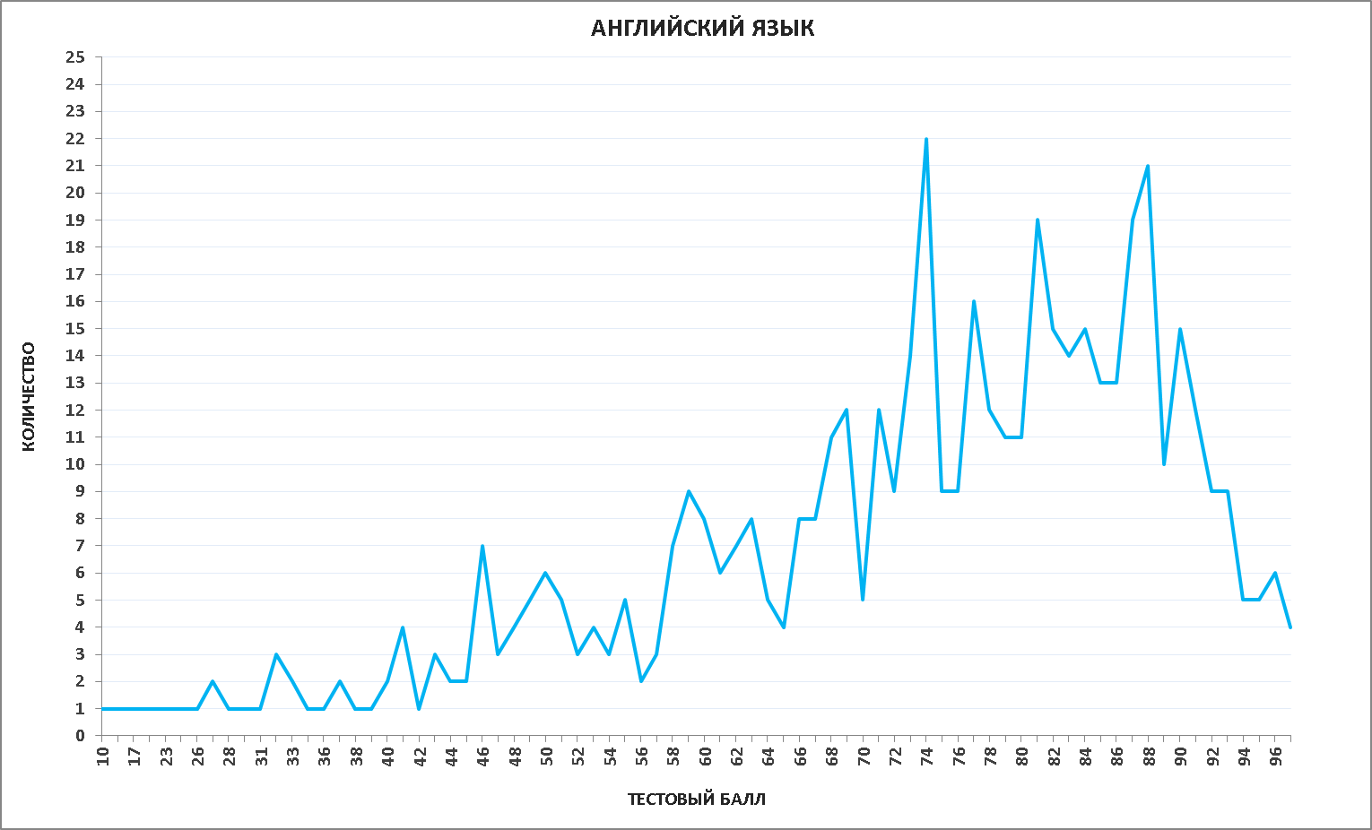
3.2 Динамика результатов ЕГЭ по предмету за последние 3 года
Таблица 5

Английский язык | Ленинградская область
 | 2015 г. | 2016 г. | 2017 г.
Не преодолели минимального балла | 0,98 | 1,71 | 0,78
Средний балл | 67,19 | 69,48 | 72,63
Получили от 81 до 100 баллов | 27,76 | 28,05 | 39,69
Получили 100 баллов | 0,00 | 0,00 | 0,00

3.3. Результаты по группам участников экзамена с различным уровнем подготовки:
А) с учетом категории участников ЕГЭ
Таблица 6

 | Выпускники текущего года, обучающиеся по программам СОО | Выпускники текущего года, обучающиеся по программам СПО | Выпускники прошлых лет
Доля участников, набравших балл ниже минимального | 0,41 | 33,33 | 5,56
Доля участников, получивших тестовый балл от минимального балла до 60 баллов | 19,47 | 66,67 | 50,00
Доля участников, получивших от 61 до 80 баллов | 39,76 | 0,00 | 16,67
Доля участников, получивших от 81 до 100 баллов | 40,37 | 0,00 | 27,78
Количество выпускников, получивших 100 баллов | 0,00 | 0,00 | 0,00

Б) с учетом типа ОО
Таблица 7

 | СОШ | Лицеи, гимназии | СОШ с углубленным изучением отдельных предметов
Доля участников, набравших балл ниже минимального | 0,40 | 0,62 | 0,00
Доля участников, получивших тестовый балл от минимального балла до 60 баллов | 23,20 | 11,73 | 23,46
Доля участников, получивших от 61 до 80 баллов | 44,00 | 36,42 | 33,33
Доля участников, получивших от 81 до 100 баллов | 32,40 | 51,23 | 43,21
Количество выпускников, получивших 100 баллов | 0,00 | 0,00 | 0,00

В) Основные результаты ЕГЭ по предмету в сравнении по АТЕ

Таблица 8

Наименование АТЕ | Доля участников, набравших балл ниже минимального | Доля участников, получивших тестовый балл от минимального балла до 60 баллов | Доля участников, получивших от 61 до 80 баллов | Доля участников, получивших от 81 до 100 баллов | Количество выпускников, получивших 100 баллов
Бокситогорский район | 0,00 | 0,00 | 1,17 | 0,97 | 0,00
Волосовский район | 0,00 | 0,58 | 0,00 | 0,00 | 0,00
Волховский район | 0,00 | 0,19 | 2,33 | 0,78 | 0,00
Всеволожский район | 0,58 | 5,45 | 5,84 | 5,84 | 0,00
Выборгский район | 0,19 | 4,18 | 9,73 | 10,12 | 0,00
Гатчинский район | 0,00 | 3,69 | 4,47 | 4,67 | 0,00
Кингисеппский район | 0,00 | 0,19 | 1,75 | 1,95 | 0,00
Киришский район | 0,00 | 1,75 | 2,92 | 2,14 | 0,00
Кировский район | 0,00 | 1,17 | 1,56 | 1,75 | 0,00
Лодейнопольский район | 0,00 | 0,00 | 0,39 | 0,39 | 0,00
Ломоносовский район | 0,00 | 0,00 | 0,19 | 0,97 | 0,00
Лужский район | 0,00 | 0,39 | 0,58 | 0,78 | 0,00
Подпорожский район | 0,00 | 0,19 | 0,97 | 0,39 | 0,00
Приозерский район | 0,00 | 0,39 | 0,78 | 0,78 | 0,00
Сланцевский район | 0,00 | 0,39 | 0,19 | 0,19 | 0,00
г. Сосновый Бор | 0,00 | 1,75 | 2,72 | 4,28 | 0,00
Тихвинский район | 0,00 | 0,00 | 1,36 | 2,14 | 0,00
Тосненский район | 0,00 | 0,39 | 1,75 | 1,56 | 0,00

3.4 Выделение перечня ОО, продемонстрировавших наиболее высокие результаты ЕГЭ по предмету: выбирается от 5 до 15% от общего числа ОО в субъекте РФ, в которых
- доля участников ЕГЭ, получивших от 81 до 100 баллов имеет максимальные значения (по сравнению с другими ОО субъекта РФ).
Примечание: при необходимости по отдельным предметам можно сравнивать и доли участников, получивших от 61 до 80 баллов.
- доля участников ЕГЭ, не достигших минимального балла, имеет минимальные значения (по сравнению с другими ОО субъекта РФ)

Таблица 9

Название ОО | Доля участников, получивших от 81 до 100 баллов | Доля участников, получивших от 61 до 80 баллов | Доля участников,  не достигших минимального балла
МОУ «Русско-Высоцкая школа» | 100,00 | 0 | 0
МБОУ «СОШ г. п. Советский» | 100,00 | 0 | 0
МОУ «СОШ № 4» | 100,00 | 0 | 0
МОУ «СОШ № 1» | 100,00 | 0 | 0
МОУ «СОШ № 1» г. Приозерска | 100,00 | 0 | 0
МБОУ «Гатчинская СОШ № 8 «Центр образования» | 100,00 | 0 | 0
МОУ «СОШ № 5» | 100,00 | 0 | 0

3.5 Выделение перечня ОО, продемонстрировавших низкие результаты ЕГЭ по предмету: выбирается от 5 до15% от общего числа ОО в субъекте РФ, в которых
- доля участников ЕГЭ, не достигших минимального балла, имеет максимальные значения (по сравнению с другими ОО субъекта РФ)
- доля участников ЕГЭ, получивших от 61 до 100 баллов, имеет минимальные значения (по сравнению с другими ОО субъекта РФ).
Таблица 10

Название ОО | Доля участников,  не достигших минимального балла | Доля участников, получивших от 61 до 80 баллов | Доля участников, получивших от 81 до 100 баллов
МБОУ «Веревская СОШ» | 0 | 0 | 0
МОУ «Петровская СОШ» | 0 | 0 | 0
МБОУ «Коммунарская СОШ №1» | 0 | 0 | 0
МОУ «СОШ № 5» г.Всеволожска | 50,00 | 50,00 | 0
МОУ «Всеволожская открытая (сменная) общеобразовательная школа № 2» | 0 | 0 | 0
МОУ «Дубровская СОШ» | 0 | 0 | 0
МОУ «Сланцевская СОШ № 1» | 0 | 0 | 0
МКОУ «Приладожская СОШ»« | 0 | 0 | 0

ВЫВОД о характере изменения результатов ЕГЭ по предмету

Региональные результаты по английскому языку отмечены положительной динамикой по всем показателям на протяжении четырех последних лет.
На протяжении трех лет отмечается:
- рост среднего тестового балла - с 2015 года на 5,44.
- рост количества высокобалльных результатов - с 2015 года на 11,93. Тем не менее, за четыре последних года стобалльные результаты отсутствуют.
Динамика показателя «не преодолевшие порог минимального балла» не стабильна, в 2015 году произошло уменьшение доли не сдавших, в 2016 году процент не сдавших вырос и оказался больше, чем в 2014 году. В 2017 году доля этой категории снизилась до 0,8%.
Основной и достаточно весомый процент участников, набравших балл ниже минимального – это группа выпускников текущего года, обучающихся по программам СПО (33,33% от сдававших в этой категории), выпускников прошлых лет (5,56% от сдававших в этой категории). Доля выпускников текущего года составляет 0,41%.
Категория выпускников текущего года получила лучшие результаты – здесь ниже процент набравших тестовый балл от минимального до 60 – 19,5% (доля находящихся в этой категории снизилась по сравнению с 2016 годом - 21,7%).
39,8% участников вошли в группу хороших результатов - основная группа участников относится к получившим от 61 до 80 баллов (группа среднего регионального балла).
В 2017 году выше названная группа сократилась, часть участников перешла в группу получивших от 81 до 100 баллов - 40,37%.
Результаты по типу ОО объяснимы: учащиеся лицеев, гимназий и СОШ с углублённым изучением отдельных предметов показали наиболее высокие результаты по предмету.
Большую долю составляют участники, получившие от 81 до 100 баллов (лицеи и гимназии – 51,23%, СОШ с углублённым изучением предмета – 43,21%. Причем доля таких участников значительно выросла по сравнению с 2016 годом (2016 г.-38% и 35% соответственно).
На втором месте группа, получившая от 61 до 80 баллов: лицеи и гимназии – 36,42%, СОШ с углублённым изучением предмета – 33,33%. Доля таких участников значительно сократилась по сравнению с 2016 годом (2016 г.-50% и 44% соответственно).
Учащиеся СОШ, в свою очередь, показали средние, но по сравнению с 2016 годом улучшенные результаты – 0,4 % участников набрали балл ниже минимального (2016 г. – 2%), сократилась доля участников, получивших от 61 до 80 баллов – 44 % (2016 г.- 50%).
Наибольшие высокобалльные результаты показали выпускники Выборгского района и г. Сосновый Бор, где находятся школы с углублённым изучением английского языка.
Характерно, что среди перечня ОО, продемонстрировавших наиболее высокие результаты ЕГЭ по предмету, нет школ из вышеуказанных районов, так как в этих школах было малое количество участников. Тем не менее все они вошли в группу участников с высокобалльными результатами.
Также в перечне ОО, продемонстрировавших низкие результаты ЕГЭ по предмету, только в 1 школе участники попали в группы не сдавших и получивших низкие резукльтаты.

4. АНАЛИЗ РЕЗУЛЬТАТОВ ВЫПОЛНЕНИЯ ОТДЕЛЬНЫХ ЗАДАНИЙ ИЛИ ГРУПП ЗАДАНИЙ
Вариант 301
Обознач.  задания в работе | Проверяемые элементы содержания / умения | Уровень сложности задания | Процент  выполнения по региону
 |  |  | средний | в группе не преодолевших миним. балл | в группе 60-80 т.б. | в группе 80-100 т.б.
1 | Понимание основного содержания прослушанного текста | Базовый | 82,5% | 41,6% | 82,2% | 96,8%
2 | Понимание в прослушанном тексте запрашиваемой информации | Повышенный | 88,5% | 7,1% | 92,8% | 96,5%
3 | Полное понимание прослушанного текста | Высокий | 84,4% | 0% | 68,7% | 100%
4 |  |  | 66,6% | 0% | 62,5% | 85,7%
5 |  |  | 75,5% | 0% | 68,7% | 95,2%
6 |  |  | 91,1% | 0% | 100% | 100%
7 |  |  | 88,8% | 0% | 100% | 100%
8 |  |  | 82,2% | 50% | 75% | 85,7%
9 |  |  | 95,5% | 50% | 93,7% | 100%
10 | Понимание основного содержания прочитанного текста | Базовый | 81,5% | 14,2% | 81,2% | 93,1%
11 | Понимание структурно-смысловых связей в прочитанном тексте | Повышенный | 86,6% | 33,3% | 88,5% | 98,4%
12 | Полное и точное понимание содержания прочитанного текста | Высокий | 77,7% | 100% | 62,5% | 85,7%
13 |  |  | 68,8% | 100% | 62,5% | 71,4%
14 |  |  | 28,8% | 50% | 25% | 42,8%
15 |  |  | 91,1% | 50% | 68,7% | 100%
16 |  |  | 60% | 50% | 56,2% | 61,9%
17 |  |  | 57,7% | 100% | 37,5% | 71,4%
18 |  |  | 66,6% | 50% | 75% | 66,6%
19 | Умение употреблять грамматические средства в коммуникативном контексте | Базовый | 80% | 50% | 75% | 95,2%
20 |  |  | 51,1% | 0% | 43,7% | 71,4%
21 |  |  | 84,4% | 0% | 87,5% | 95,2%
22 |  |  | 93,3% | 0% | 93,7% | 100%
23 |  |  | 40% | 0% | 31,2% | 61,9%
24 |  |  | 73,3% | 0% | 68,7% | 90,4%
25 |  |  | 60% | 50% | 62,5% | 57,1%
26 | Умение употреблять лексико-грамматические средства в коммуникативном контексте | Базовый | 80% | 0% | 81,2% | 95,2%
27 |  |  | 82,2% | 0% | 75% | 100%
28 |  |  | 22,2% | 0% | 18,7% | 33,3%
29 |  |  | 37,7% | 0% | 25% | 66,6%
30 |  |  | 44,4% | 0% | 37,5% | 61,9%
31 |  |  | 77,7% | 0% | 75% | 95,2%
32 | Умение употреблять лексические средства в коммуникативном контексте | Повышенный | 71,1% | 50% | 50% | 95,2%
33 |  |  | 68,8% | 0% | 62,5% | 90,4%
34 |  |  | 77,7% | 0% | 68,7% | 100%
35 |  |  | 77,7% | 0% | 75% | 95,2%
36 |  |  | 91,1% | 100% | 75% | 100%
37 |  |  | 62,2% | 0% | 62,5% | 76,1%
38 |  |  | 82,2% | 50% | 68,7% | 100%
39 | Умение представить полный и точный ответ на запрашиваемую в письме информацию  Умение запросить информацию | Базовый | 80% | 8,3% | 84,3% | 90,4%
40 | Умение создавать развернутое аргументированное высказывание | Высокий | 54,9% | 0% | 50,4% | 75,8%
 | Техника чтения вслух | Базовый | 80% | 0% | 93,7% | 90,4%
 | Диалогическая речь  (Умения осуществлять запрос информации) | Базовый | 71,1% | 10% | 80% | 78%
 | Умение выстраивать тематическое монологическое высказывание с использованием основных коммуникативных типов речи (описание, повествование) | Базовый | 77,4% | 0% | 76,7% | 90,4%
 | Умение выстраивать связное тематическое монологическое высказывание – передавать основное содержание увиденного с выражением своего отношения, оценки, аргументации | Высокий | 69,5% | 0% | 71,4% | 82,3%

Таблица 11.2
Вариант 416
Обознач.  задания в работе | Проверяемые элементы содержания / умения | Уровень сложности задания | Процент выполнения по региону
 |  |  | средний | в группе не преодолевших миним. балл | в группе 60-80 т.б. | в группе 80-100 т.б.
1 | Понимание основного содержания прослушанного текста | Базовый | 92,8% | - | 96,2% | 93,2%
2 | Понимание в прослушанном тексте запрашиваемой информации | Повышенный | 91% | - | 95,8% | 97,7%
3 | Полное понимание прослушанного текста | Высокий | 80,3% | - | 72,7% | 84%
4 |  |  | 80,3% | - | 90,9% | 84%
5 |  |  | 70,5% | - | 63,6% | 80%
6 |  |  | 47% | - | 59% | 44%
7 |  |  | 62,7% | - | 45,4% | 84%
8 |  |  | 94,1% | - | 90,9% | 100%
9 |  |  | 66,6% | - | 77,2% | 56%
10 | Понимание основного содержания прочитанного текста | Базовый | 90,1% | - | 95,1% | 97,1%
11 | Понимание структурно-смысловых связей в прочитанном тексте | Повышенный | 94,4% |  | 93,1% | 97,3%
12 | Полное и точное понимание содержания прочитанного текста | Высокий | 70,5% |  | 81,8% | 64%
13 |  |  | 80,3% |  | 81,1% | 84%
14 |  |  | 80,3% |  | 72,7% | 92%
15 |  |  | 80,3% |  | 54,5% | 100%
16 |  |  | 70,5% |  | 54,5% | 80%
17 |  |  | 94,1% |  | 95,4% | 96%
18 |  |  | 76,4% |  | 68,1% | 84%
19 | Умение употреблять грамматические средства в коммуникативном контексте | Базовый | 94,1% |  | 90,9% | 96%
20 |  |  | 100% |  | 100% | 100%
21 |  |  | 66,6% |  | 72,7% | 56%
22 |  |  | 78,4% |  | 72,7% | 92%
23 |  |  | 80,3% |  | 77,2% | 84%
24 |  |  | 92,1% |  | 95,4% | 92%
25 |  |  | 52,9% |  | 40,9% | 64%
26 | Умение употреблять лексико-грамматические средства в коммуникативном контексте | Базовый | 82,3% |  | 86,3% | 84%
27 |  |  | 82,3% |  | 86,3% | 80%
28 |  |  | 82,3% |  | 72,7% | 96%
29 |  |  | 62,7% |  | 54,5% | 72%
30 |  |  | 62,7% |  | 59% | 72%
31 |  |  | 90,1% |  | 81,8% | 96%
32 | Умение употреблять лексические средства в коммуникативном контексте | Повышенный | 82,3% |  | 72,7% | 92%
33 |  |  | 49% |  | 31,8% | 72%
34 |  |  | 82,3% |  | 77,2% | 96%
35 |  |  | 92,1% |  | 95,4% | 96%
36 |  |  | 80,3% |  | 81,8% | 84%
37 |  |  | 66,6% |  | 50% | 84%
38 |  |  | 66,6% |  | 72,7% | 60%
39 | Умение представить полный и точный ответ на запрашиваемую в письме информацию  Умение запросить информацию | Базовый | 81,3% |  | 81% | 96%
40 | Умение создавать развернутое аргументированное высказывание | Высокий | 62,4% |  | 50,9% | 80%
 | Техника чтения вслух | Базовый | 84,3% |  | 77,2% | 100%
 | Диалогическая речь  (Умения осуществлять запрос информации) | Базовый | 64,3% |  | 58,1% | 72,8%
 | Умение выстраивать тематическое монологическое высказывание с использованием основных коммуникативных типов речи (описание, повествование) | Базовый | 74,7% | - | 61,6% | 90,2%
 | Умение выстраивать связное тематическое монологическое высказывание – передавать основное содержание увиденного с выражением своего отношения, оценки, аргументации | Высокий | 66,9% | - | 53,8% | 82,8%

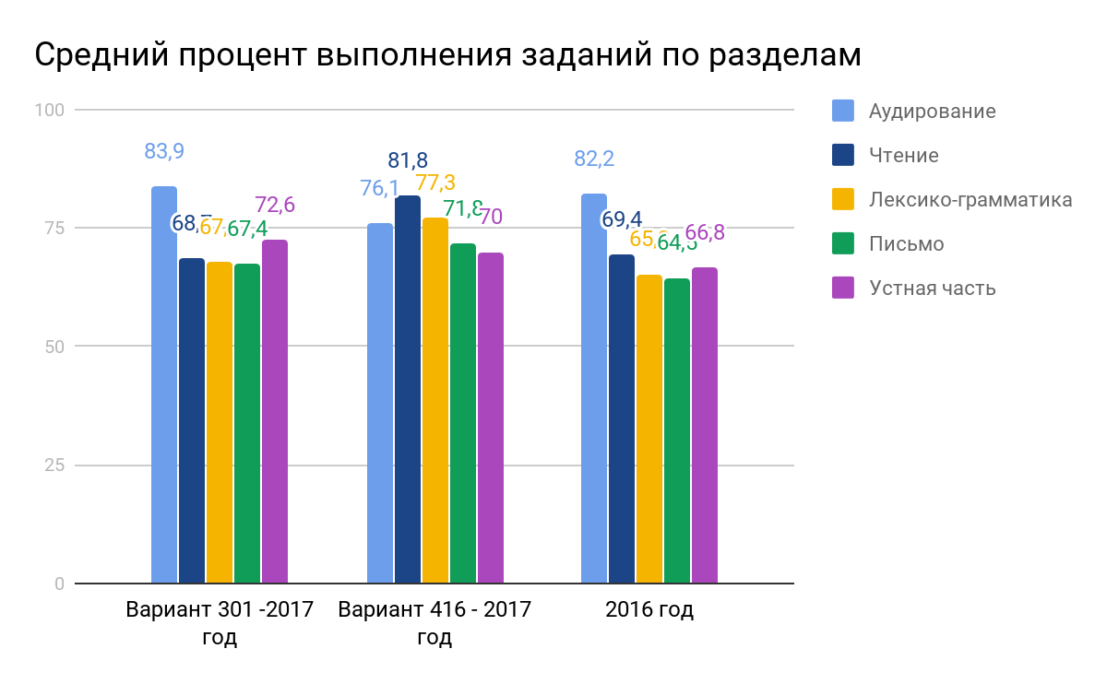
Рисунок 1. Данные по разделам экзаменационной работы

Диаграмма на рисунке 1, показывает, что уровень усвоения различных разделов как и в 2017 году не является одинаковым. Необходимо отметить положительную динамику сформированности умений в таких видах речевой деятельности как “Письмо”, “Лексика и грамматика” и разделе “Устная часть”. В отношении умений в чтении и аудировании отмечается положительная динамика в отношении одного вида речевой деятельности (вариант 416 - “Чтение” - плюс 12%) и отрицательная динамика в отношении другого (вариант 416 - “Аудирование”- минус 6%).
Средний процент выполнения заданий раздела “Аудирование” составляет 83,9% по варианту 301 и 76,1% по варианту 416.

Средний балл выполнения заданий раздела “Аудирование”

№ вопроса | 1  макс. 6 | 2  макс.7 | 3  макс.1 | 4  макс.1 | 5  макс.1 | 6  макс.1 | 7  макс.1 | 8  макс.1 | 9  макс.1
Вариант 301 | 4,9 | 6,2 | 0,8 | 0,7 | 0,75 | 0,9 | 0,9 | 0,8 | 0,95
Вариант 416 | 5,5 | 6,4 | 0,8 | 0,8 | 0,7 | 0,5 | 0,6 | 0,9 | 0,7

Максимальный балл по разделу набрали 13% экзаменуемых по варианту 301 и 5,8% по варианту 416. Наиболее легким для выпускников в обоих вариантах оказалось задание повышенного уровня, нацеленное на проверку умения понимать запрашиваемую информацию в звучащем тексте. Следует отметить, что по некоторым вопросам задания высокого уровня по варианту 301 все участники групп показывающих результат от 60 до 79 баллов и от 80 до 100 баллов продемонстрировали 100% выполнение заданий. В целом участники данных групп варианта 301 справились с заданиями высокого уровня сложности данного раздела лучше соответствующих групп варианта 416.
Результаты выполнения заданий раздела “Чтение” по обоим вариантам частично соответствуют уровню сложности заданий: средний процент выполнения задания повышенного уровня выше среднего процента выполнения заданий базового уровня. Средний процент выполнения заданий по разделу составляет 68,7%. по варианту 301 и 81,8% по варианту 416. Следует также отметить, что результаты выполнения заданий высокого уровня сложности данного раздела по варианту 301 имеют широкий диапазон у групп участников показывающих результат от 60 до 79 баллов (от 25% до 75%) и от 80 до 100 баллов (42,8% до 100%). Соответственно диапазон по варианту 416 более узкий - от 54,5% до 81,8% (участники группы 60 - 79 баллов) и от 64% до 100% (участники группы 80 - 100 баллов). Наиболее сложными для экзаменуемых варианта 301 оказались вопросы 14 (средний процент 28,8%) и 17 (средний процент - 57,7%), нацеленные на выявление умения извлекать детальную информацию.
Средний процент выполнения заданий по разделу “Лексика и грамматика” составляет 67,4% по варианту 301 и 77,3% по варианту 416.

Средний балл выполнения заданий, имеющих одну цель

 | Вопросы 19 - 25  макс. 7 баллов | Вопросы 26 - 31  макс. 6 баллов | Вопросы 32 - 38  макс. 7 баллов
Вариант 301 | 4,8 | 3,4 | 5,3
Вариант 416 | 5,6 | 4,6 | 5,2

Из таблицы видно, что результаты по варианту 301 ниже результатов по варианту 416, что частично можно объяснить тем фактом, что среди участников варианта 301 есть 2 участника, не преодолевших минимальный порог баллов. Анализируя ответы по заданиям базового уровня сложности, необходимо отметить что экзаменуемые испытывали затруднения в употреблении видовременных форм глагола, а также в словообразовании. Большинство экзаменуемых допустили ошибки при образовании прилагательного от глагола vary, существительного от глагола enjoy. Многие экзаменуемые не обращают внимание на форму слова, которое они образуют: единственное число образованного существительного вместо требуемой формы множественного числа.
Задания раздела “Письмо” в целом выполнены удовлетворительно. Средний процент выполнения задания 39 по варианту 301 составляет 80%, по варианту 416 - 81,3%.. Следует отметить, что 84% экзаменуемых в группе с результатом от 80 до 100 баллов по данному варианту получили максимальный балл за выполнение этого задания, экзаменуемых не приступивших к выполнению задания или получивших 0 баллов по данному варианту нет. По варианту 301 только 40% из всех экзаменуемых получили максимальный балл за выполнение задания 39. Анализ средних показателей по каждому из критериев задания 39 показывает, что экзаменуемые хорошо усвоили формат личного письма, умеют строить логичные высказывания, а также употреблять средства логической связи. Основными ошибками при решении коммуникативной задачи по заданию 39 (вариант 301) являются неточные вопросы об уроке танцев в школе. Среди языковых ошибок преобладают грамматические (неправильное употребление предлогов, видовременной формы глаголов).
Средний процент выполнения задания 40 составляет 54,9% по варианту 301 и 62,4% по варианту 416. Следует отметить снижение количества экзаменуемых не приступающих к выполнению задания, а также не соблюдающих объём высказывания. Статистика выполнения задания по критериям показывает, что самыми сложными для экзаменуемых по-прежнему является решение коммуникативной задачи и грамматическое оформление высказывания. Экзаменуемые варианта 301 испытывали больше затруднений в формулировании проблемы в начале высказывания, подборе аргументов и контраргументов, чем экзаменуемые варианта 416. Невысокий процент выполнения задания по грамматической и лексической стороне речи объясняется тем, что среди участников экзамена преобладают выпускники школ, в которых изучение английского языка осуществляется на базовом уровне. Ответы экзаменуемых характеризуются употреблением грамматики элементарного уровня, отсутствием разнообразия грамматических и лексических средств.
Результаты выполнения заданий устной части являются удовлетворительными. Для обеих групп использовался один вариант заданий, однако результаты выполнения заданий по группам отличаются.
Средний процент выполнения задания 1 – чтение вслух - повысился относительно результата 2016 года и составляет 82% против 69% прошлого года.
Средний процент выполнения задания 2 устной части составляет 67,7%. К типичным ошибкам при выполнении данного задания участниками экзамена можно отнести;
• запрос информации по опции без учёта коммуникативных особенностей ситуации;
• нарушение правил построения прямых вопросов.
Многие экзаменуемые задают однотипные вопросы, используя одну и ту же конструкцию.
Следует обратить внимание на тот факт, что процент экзаменуемых получивших 0 баллов за выполнение этого задания. т.е. не задали правильно ни одного вопроса, сократился до минимума.
По заданиям 3 и 4 устной части средний процент выполнения равен 76% и 68,2% соответственно.
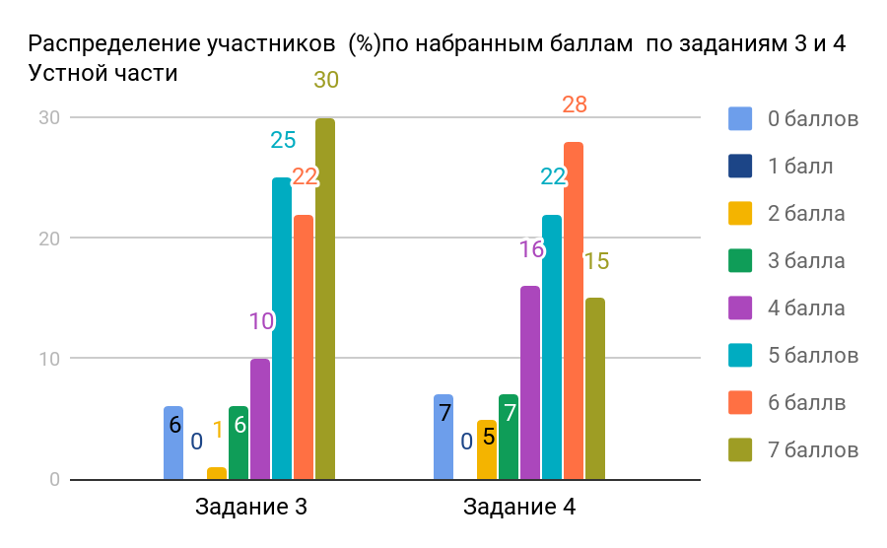
Распределение участников экзамена по набранным за выполнение заданий баллов показывает надежность формата и уровня сложности заданий. Количество участников набравших максимальный балл за выполнение задания 3 в 2 раза больше количества участников набравших максимальный балл за выполнение задания 4. Это отражает ситуацию преобладания обучения английскому языку на базовом уровне в регионе.
При решении коммуникативной задачи в задании 3 экзаменуемые допускали следующую ошибку:
- использовали одну и ту же информацию по 2-м последним опциям.
Организация высказывания (К2) по заданию 3 экзаменуемыми отличается завершенностью, т.е. практически каждое высказывание содержит вступительную и заключительную фразы, соответствующие средства логической связи, однако наблюдается нарушение последовательности пунктов плана, что приводит к нелогичности высказывания.
В 2 раза снизилось количество экзаменуемых получивших 0 баллов или не приступивших к выполнению заданий 3 и 4. Следует отметить наличие проблем с интонацией повествовательных предложений, отсутствие эмоционально окрашенной интонации, как того требует условие задания (показ и описание фотографии другу).
Учитывая качественный состав экзаменуемых в регионе, необходимо отметить, что в целом выпускники справились с заданием 4. В плане организации высказывания по данному заданию наблюдаются те же тенденции, что и при выполнении задания 3: высказывания носят завершенный характер, используются средства логической связи. Однако, вступительная и заключительная фразы, средства логической связи не относятся к средствам высокого уровня, т.е. используются те же средства, что и при выполнении задания 3, хотя задание 4 является заданием высокого уровня. Именно использование языковых средств элементарного уровня стало причиной того, что средние показатели по критериям “Организация высказывания” и “Языковое оформление высказывания” являются довольно низкими. В целом результаты выполнения данного задания являются отражением преобладания базовой модели обучения иностранному языку в регионе.

Основные УМК по предмету, которые использовались в ОО в 2015-2016 уч.г.
Таблица 12
Название УМК | Примерный процент ОО,  в которых использовался данный УМК
УМК “Английский в фокусе”  О. В. Афанасьева, Д. Дули, И. В. Михеева, Б. Оби, В. Эванс, 2013г. | 50%
УМК “Звездный английский”  К.М. Баранова, Дж. Дули, В.В.Копылова, Р.П. Мильруд, В.Эванс, 2012г. | 20%
УМК “Английский язык”  под. ред. М.З.Биболетовой, 2012г. | 15%
УМК “Английский язык” под. ред. В.П.Кузовлева, 2013г. | 5%
УМК “Английский язык”  под ред. М.В.Вербицкой, 2014 | 10%
Macmillan Exam Skills for Russia: Тесты для подготовки к ЕГЭ по английскому языку.  Malcolm Mann, Steve Taylore-Knowles, Мария Вербицкая, 2015г. | 20%
Учебное пособие “Effective speaking 10 - 11”  под ред. М.В.Вербицкой, 2016 | 10%

Результаты ЕГЭ по английскому языку в регионе свидетельствуют о достаточно эффективной учебно-методической обеспеченности процесса обучения предмету. Однако, следует отметить, что использование учебного пособия для подготовки к устной части под редакцией М.В.Вербицкой способствовало хорошей подготовке учащихся к выполнению заданий 3 и 4 данного раздела экзамена.

Меры методической поддержки изучения учебного предмета в 20165-20176 уч.г.
На региональном уровне
Таблица 13

№ | Дата | Мероприятие  (указать тему и организацию, проводившую мероприятие)
1 | 28.02.  2017г. | Видеоконференция «Вопросы содержания и организации подготовки обучающихся к ЕГЭ по иностранным языкам в 2017 г.»
2 | октябрь 2016г. | Семинар для руководителей МО учителей иностранных языков “Итоги ЕГЭ 2015г. по региону и подготовка к ЕГЭ 2017г.”
3 | Январь - май 2017г. | КПК для учителей иностранного языка “ГИА по иностранным языкам (ЕГЭ и ОГЭ): вопросы содержания и методики подготовки обучающихся” - 72 часа”
4 | Январь - ноябрь 2017г. | Тема в инвариантном разделе программы ДПО КПК для учителей английского языка
5 | Ноябрь 2016г. | Вебинар “Особенности подготовки учащихся к выполнению заданий раздела “Грамматика и Лексика” ЕГЭ по английскому языку”
6 | апрель 2017г. | Разработка комплекса мер по повышению качества преподавания иностранных языка в в регионе.

ВЫВОДЫ
- В целом, можно констатировать достаточный уровень сформированности у выпускников иноязычной коммуникативной компетенции, позволяющий большинству участников экзамена получить высокие баллы, а следовательно эффективно осуществлять межкультурную коммуникацию на английском языке.
- Следует совершенствовать методику развития умений в аудировании, в детальном понимании информации при чтении текстов различных жанров; методику формирования умений использовать грамматические и лексические средства в коммуникативном контексте, а также навыки интонационного оформления различных типов коммуникативных текстов.

РЕКОМЕНДАЦИИ:
С целью совершенствования организации и методики преподавания предмета в регионе необходимо более широкое привлечение в учебный процесс учебных пособий, позволяющих компенсировать недостатки используемых УМК. Отдельным направлением в методике преподавания должно стать интегрирование в процесс обучения иностранному языку педагогических технологий, формирующих у учащихся метапредметные и когнитивные умения.
Особое внимание следует обратить на методику формирования фонетических навыков на сверхсегментном уровне (владение основными типами интонации). В основной школе проводится дальнейшая автоматизация фонетического навыка: коррекция произносительной стороны речи на сегментном уровне и овладение новыми типами интонационного контура речи. Эта работа осуществляется в ходе формирования лексико-грамматических навыков и развития умений в говорении. С этой целью следует использовать такой прием как драматизация, т.е. прослушивание и последующее разыгрывание готовых диалогов. Однако, следует помнить, что доля таких упражнений не должна быть больше доли заданий на спонтанную речь, характеризующуюся новизной. Конечная цель работы над фонетической стороной речи - использование устойчивого навыка в устном общении на иностранном языке.
В работе над фонетической стороной речи необходимо использовать современные технические средства, а также возможности информационно-коммуникационных технологий. Очень важно научить учащихся применять критерии оценивания своего ответа и ответов одноклассников, т.е. сформировать у них умения самоконтроля и взаимоконтроля как составляющих регулятивных УУД.
В процессе формирования и развития умений в продуктивных видах речевой деятельности - говорении и письменной речи - особое внимание следует уделить формированию у учащихся умения решать коммуникативную задачу. В УМК не всегда включаются упражнения и задания на формирование данного умения в достаточном объеме. Следует подбирать дополнительные задания, однако уровень и содержание заданий должны строиться на комбинированном использовании нескольких речевых действий.
В целях совершенствования профессиональной компетентности учителей иностранного языка следует уделить больше внимания созданию возможностей для повышения уровня иноязычной коммуникативной компетенции учителей английского языка в регионе.

СОСТАВИТЕЛИ ОТЧЕТА (МЕТОДИЧЕСКОГО АНАЛИЗА ПО ПРЕДМЕТУ):
Наименование организации, проводящей анализ результатов ЕГЭ по предмету

ГАОУ ДПО «Ленинградский областной институт развития образования»

Ответственный специалист, выполнявший анализ результатов ЕГЭ по предмету | Голубенко Галина Михайловна  ГАОУ ДПО ЛОИРО доцент кафедры филологического образования, к.п.н. | Председатель региональной ПК по английскому языку

Часть 2. Предложения в ДОРОЖНУЮ КАРТУ

по развитию региональной системы образования
1.1 Повышение квалификации учителей
Таблица 14
№ | Тема программы ДПО (повышения квалификации) | Перечень ОО, учителя которых рекомендуются для обучения по данной программе
1 | КПК для учителей иностранного языка “ГИА по иностранным языкам (ЕГЭ и ОГЭ): вопросы содержания и методики подготовки обучающихся” - 72 часа”

1.2 Планируемые корректировки в выборе УМК и учебно-методической литературы

Анализ используемой учебной литературы в целях выявления сильных и слабых ее сторон, соответствия ФГОС ОО, а также с позиций возможности адаптации (применения дополнительных ресурсов для ликвидации от­дельных недостатков некоторых УМК) Апрель 2018 г.

1.3 Планируемые меры методической поддержки изучения учебных предметов в 2017-2018 уч.г. на региональном уровне
Таблица 15

№ | Дата  (месяц) | Мероприятие  (указать тему и организацию, которая планирует проведение мероприятия)
ГАОУ ДПО «Ленинградский областной институт развития образования»
1 | январь 2018 - май 2018 | КПК “ГИА по иностранным языкам (ЕГЭ и ОГЭ): вопросы содержания и методики подготовки обучающихся” - 72 часа
2 | октябрь 2017г. | Семинар «Анализ итогов ГИА 9 и 11 классов образовательных организации Ленинградской области по иностранным языкам»
3 | декабрь 2017г. | Вебинар «Методика формирования стратегий выполнения заданий раздела «Письмо» ЕГЭ по английскому языку”
4 | январь 2018г. | Вебинар «Методика формирования стратегий выполнения заданий раздела «Устная часть» ЕГЭ по английскому языку”

1.4 Планируемые корректирующие диагностические работы по результатам ЕГЭ 2017 г.
На уровне образовательных организаций:
- Проведение диагностических работ с целью проверки текущих знаний, выявления пробелов в освоении тем образовательной программы по предмету (сентябрь 2017).
- Проведение диагностических работ с целью диагностики качества подготовки выпускников, участвующих в ЕГЭ по предмету (декабрь 2017, март 2018).
На муниципальном уровне:
Муниципальные пробные экзамены (дата устанавливается ОМСУ).

2. Трансляция эффективных педагогических практик ОО с наиболее высокими результатами ЕГЭ 2017 г.
Таблица 16

№ | Дата  (месяц) | Мероприятие  (указать тему и организацию, которая планирует проведение мероприятия)
1 | Январь – апрель 2018 | ГАОУ ДПО «Ленинградский областной институт развития образования»  Семинары “Система подготовки обучающихся к ГИА по иностранным языкам в ОО”  МО учителей иностранных языков ОО с высокими результатами по предмету.
2 | Февраль  2018 | Г. Сосновый Бор. МБОУ «Средняя общеобразовательная школа № 2 с углубленным изучением английского языка» Семинар «Подготовка учащихся 11 классов к сдаче ЕГЭ по английскому языку».
3 | февраль-март 2018 | Выборский район.  Фестиваль педагогического мастерства. Лучшие уроки демонстрируют учителя: МБОУ «Гимназия, МБОУ «Гимназия №11», МБОУ «СОШ №1», МБОУ «Рощинская СОШ», МБОУ «Полянская СОШ», МБОУ «СОШ №37 с УИОП»
4 | Март 2018 | Г. Приозерск. МОУ «СОШ №1», МОУ «СОШ №4», МОУ «СОШ №5».  Мастер- классы учителей- предметников в рамках Единого методического дня: «Система работы учителя по подготовке обучающихся к ГИА»: английский язык

